**Δίνεται η εξίσωση της έλλειψης **

**Φύλλο εργασίας 1**

----------------------Βρείτε τις παραμέτρους α,β,γ----------------------------------------

α=

β=

γ=

-------------------Οι εστίες Ε’ και Ε είναι πάνω στον χ’χ, γιατί ?--------------------------

ΑΠΑΝΤΗΣΗ:

--------------------------Bρείτε τις συντεταγμένες των δύο εστιών---------------------

Ε’( , ) Ε( , )

-------------------------Βρείτε τις συντεταγμένες των δύο κορυφών ------------------

Α’( , ) Α( , ) Β( , ) Β’( , )

------------------------Βρείτε την εκκεντρότητα ε-------------------------------------------



ε=

-----Σχεδιάστε πρόχειρα την έλλειψη και τοποθετήστε κορυφές και εστίες-----

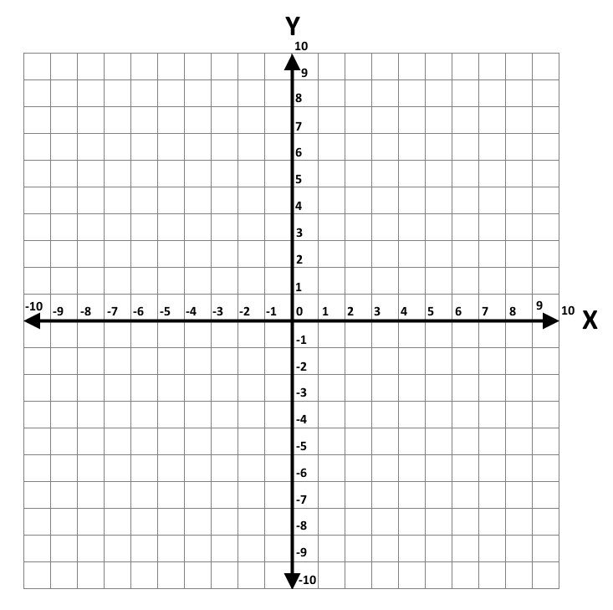

Ποιο σημείο της έλλειψης απέχει την μικρότερη και ποιο την μεγαλύτερη από την αρχή των αξόνων και ποιες είναι οι αποστάσεις αυτές ?

ΑΠΑΝΤΗΣΗ